Installation/Änderung von Stylesheets für IMSYS

Auf dem Server vudb0007.daimlerchrysler.com (53.11.51.25) ist ein Tomcat für custinfo, voting und den Stylesheets installiert.

Damit der Tomcat vernünftig mit den Daten für den YAN arbeiten kann, benötigt man ein sogenanntes war-File. Dies ist eine Zip Datei mit Endung "war", das neben den Stylesheets noch ein paar Dateien für den Tomcatserver enthält.
Der Tomcat läuft auf Port 8200 und wird unter
http://53.11.51.25:8200/ oder http://vudb0007.daimlerchrysler.com:8200/ angesprochen.

Der Manager User: imsys
Passwort: manager

Modifikation der Stylesheets
Damit die Benachrichtigung zukünftig funktioniert, müssen die Pfade im Focus Stammdaten/Yan/Dokumentvorlage wie folgt angepasst sein:

alt: http://s59bas06.pcd.daimler-benz.com/yan/imsys/XXX.xsl
neu: http://vudb0007.daimlerchrysler.com:8200/xsl_imsys/XXX.xsl
Wichtig: Groß-/Kleinschreibung beachten!

- xsl_imsys.war umbenennen in xsl_imsys.zip
- Zip-Datei auspacken
- Stylesheets ändern oder ergänzen
- Stylesheets mit Unterverzeichnissen zippen
- neue xsl_imsys.zip in xsl_imsys.war umbenennen

neues WAR aktivieren

- http://53.11.51.25:8200/ oder http://vudb0007.daimlerchrysler.com:8200/ aufrufen
- Tomcat Manager aufrufen
- User imsys Passwort manager eingeben (siehe Abb.1)

In der Management Sicht:
- xsl_imsys undeployen
- „WAR File to deploy” auswählen
- deploy drücken (Siehe Abb.2)

Test des neuen Stylesheet:
URL: http://vudb0007.daimlerchrysler.com:8200/xsl_imsys/XXX.xsl aufrufen, wenn das XSL-Dokument im Browser erscheint, dann ist alles OK.
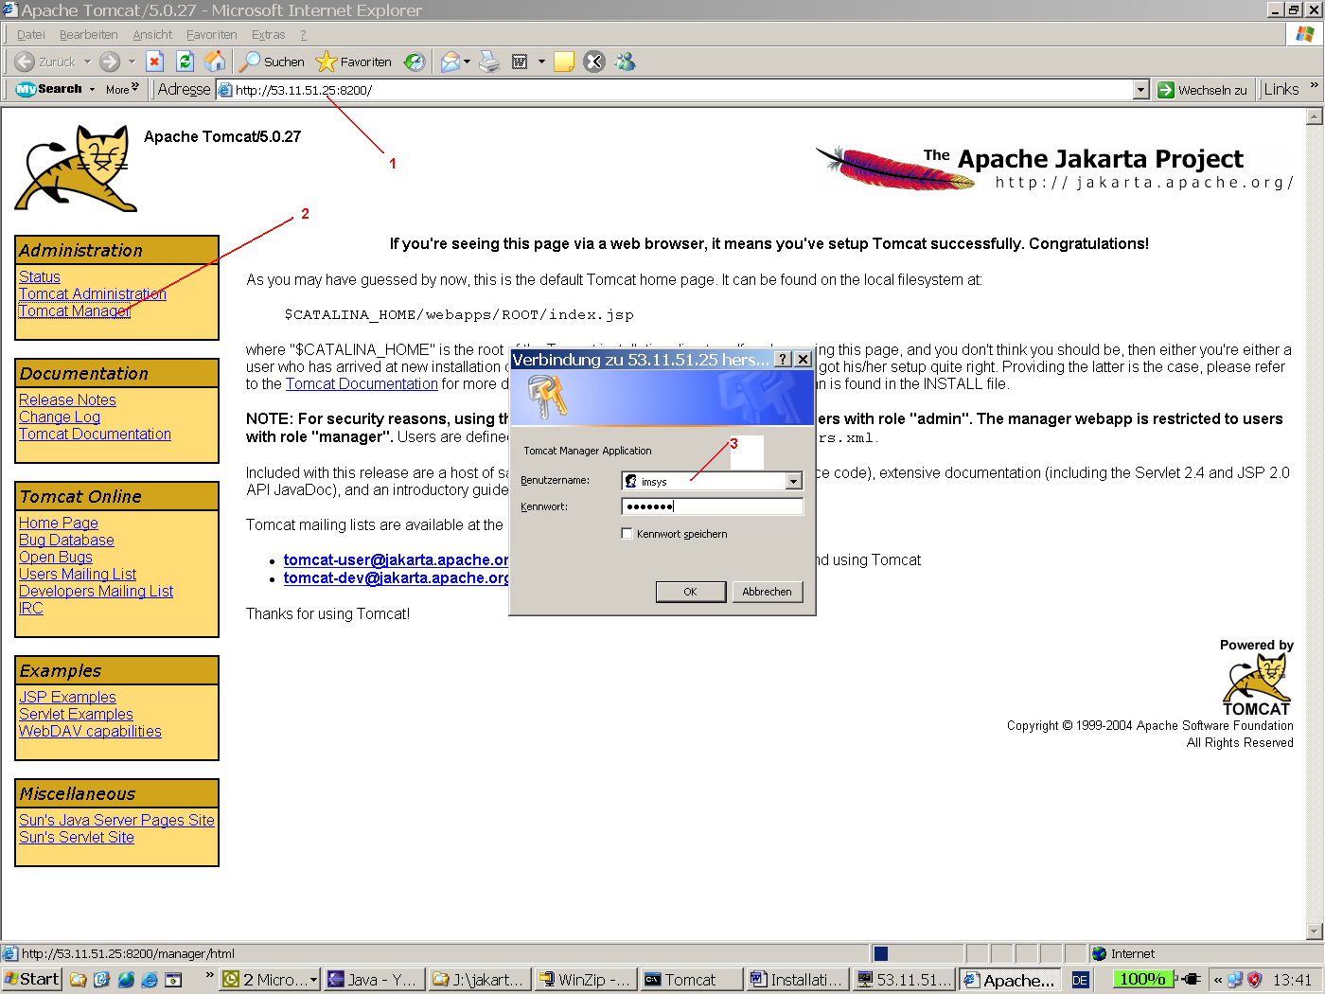
(Abb.1)
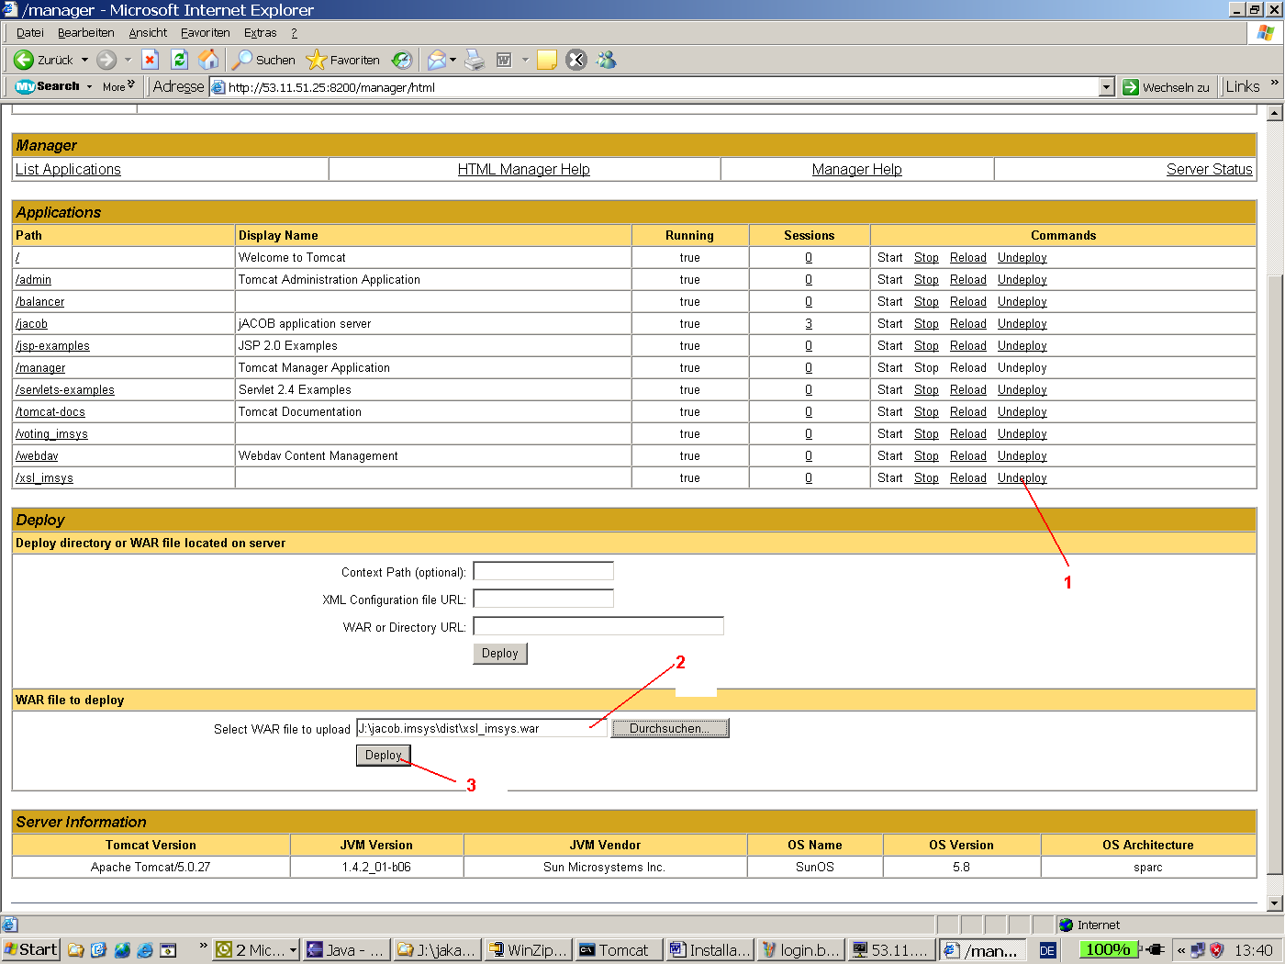
(Abb.2)

